

Universidad Francisco Marroquín

Facultad de Ciencias Económicas

Data Science Track

Catedrático: Juan Carlos Girón Pozuelos

**jcgiron@ufm.edu**

Auxiliar: Jose Rolando Josue

**josejosue@ufm.edu**

Data Wrangling

**Laboratorio #3**

**Parte 1: (15 pts)** Utilizando la base de datos vista en clase, conteste las siguientes preguntas.

1. Obtener el nombre, apellido, salario, título y vigencia del mismo para el empleado 12557. Su resultado se debe de ver de la siguiente manera:

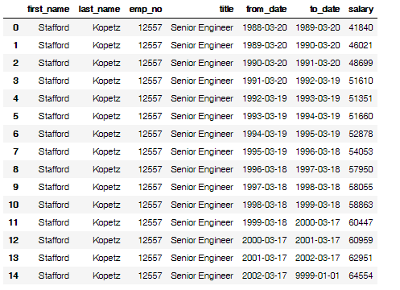

1. Encontrar el último departamento en el que trabajó el empleado con la siguiente información del mismo: nombre, apellido, número de empleado, fecha de nacimiento, código de departamento, nombre del departamento, fecha cuando inició su trabajo en ese departamento y la fecha cuando concluyó su trabajo
2. Encontrar el salario máximo de cada empleado utilizando la función **Partition By** con toda la información del empleado y de su salario

**Parte 2: (85 pts)**

Se ha cometido un delito y la policía necesita su ayuda. Un detective te dio el informe de la escena del crimen, pero de alguna manera lo perdiste. Recuerdas vagamente que el crimen fue un asesinato que ocurrió en algún momento del 15 de enero de 2018 y que tuvo lugar en SQL City. Empiece por recuperar el informe de la escena del crimen correspondiente de la base de datos del departamento de policía.

Cuando encuentres el culpable, deberás de correr este código para saber si tu respuesta es correcta:

**cursor = con.cursor()**

**sql = "INSERT INTO solution VALUES (1, 'Ingrese el nombre del culpable aqui')"**

**cursor.execute(sql)**

**con.commit()**

**var = pd.read_sql("SELECT value FROM solution", con)**

**var.iloc[0,0]**

**Requerido:** Deberán de encontrar al asesino y también al culpable detrás de la planificación del crimen.

**Nota:** Una librería muy útil es **sqlite3.** Pueden descargarla en su ambiente de Python y conectarse al archivo .db de esta forma:

**import sqlite3**

**con = sqlite3.connect('path to file')**

Y para correr los queries pueden utilizar la función de pandas vista en clase:

**pd.read_sql("#query goes here", con)**